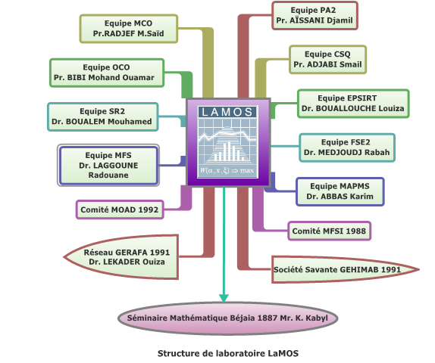

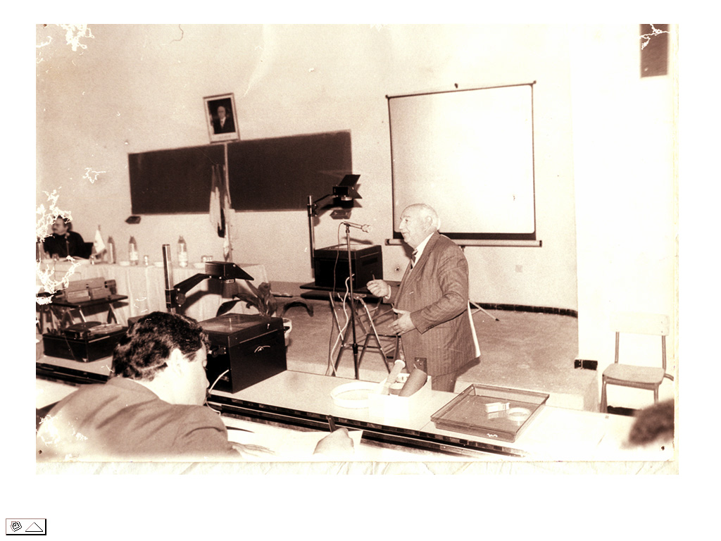

*Le Professeur Ouabdesselem lors de la Conférence Nationale M.F.S.I. organisée par le LAMOS en 1988*

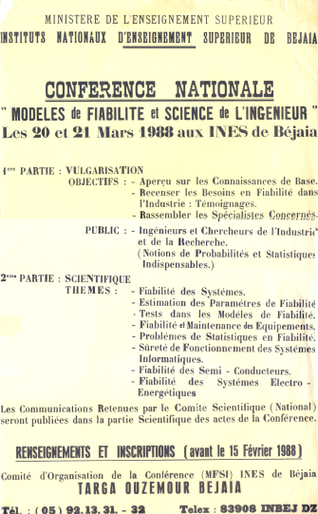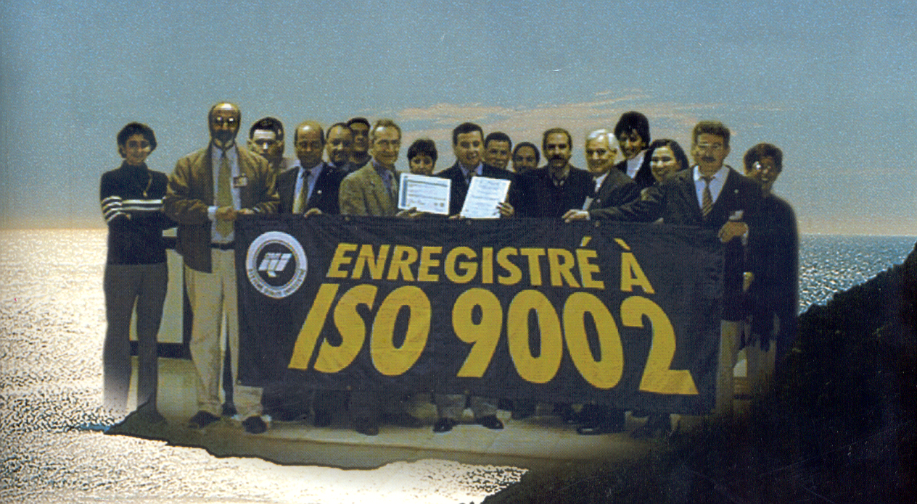

*Le LAMOS a participé à la certification du port de Béjaïa*

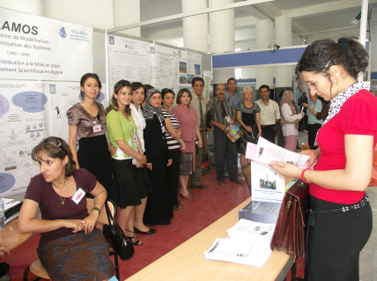





***Research Unit LaMOS (Modeling and Optimization of Systems)***

***University of Bejaïa***

a

(1985 – 2014)

**

##### 29 ans de contribution à la mise en place

##### d'un environnement scientifique en Algérie

<http://www.lamos.org> <http://www.univ-bejaia.dz> (LaMOS)

Le ***LaMOS*** est l’une des plus anciennes structures de recherche en activité d’Algérie. Comprenant aujourd’hui cent vingt chercheurs de haut niveau, il vient d’être élevé au statut d’Unité de Recherche pluridisciplinaire. Le ***LaMOS*** est ainsi devenu en 2013 la première Unité de Recherche du pays dans les domaines des Mathématiques, de l’Informatique et de la Technologie.

Fondé en 1985, le ***LAMOS Béjaïa*** (alors *Laboratoire de Modélisation Stochastique*) avait été initialement rattaché au projet d’*Unité de recherche en Statistiques Appliquées de l’Université de Constantine* (déposé en février 1985, révisé en décembre 1985 et en mai 1986). Il s’est ouvert aux applications des mathématiques :

* à la Science de l’Ingénieur, en 1988 (au début de la crise économique en Algérie) ;
* aux sciences humaines et sociales (Bibliographie et Méthodes d’Analyse, Histoire des Mathématiques) en 1991 (au début de la crise politique et identitaire en Algérie)

Un code spécifique lui avait été attribué en 1989 par les revues scientifiques internationales. La commission d’Evaluation du Ministère aux Universités avait en 1991 souligné l’importance du projet ***LAMOS*** *(Laboratoire de Modélisation et d’Optimisation des Systèmes)*en tant qu’Unité de Recherche Pluridisciplinaire. Suite à la promulgation de la loi sur la recherche, il avait été officiellement agrée par arrêté ministériel N0 88 du 25 juin 2000.

Le ***LaMOS*** a pour compétence le développement et l’application des méthodes de calcul scientifique et technique aux problèmes de modélisation, simulation et optimisation des systèmes complexes (notamment industriels et socio-économiques). Il est principalement constitué de 09 équipes et 02 groupes spécialisés :

Comités MOAD

(1992)

*Le Stand du LAMOS au Forum Universités – Industries (Juillet 2008).*

**Adresse**: Unité de Recherche LAMOS, Université de Béjaia, 06000 (Algérie)

**Tel: (213) 34 21 08 00 Fax: (213) 34 21 51 88 Telex: 83908 CUB-DZ**

**E-mail: lamos_bejaia@hotmail. Com**

[**http://www.lamos.org**](http://www.lamos.org/)

|  |  |  |
| --- | --- | --- |
| ° | **Intitulé de l’équipe de recherche** | **Responsable de l’équipe** |
| 01 | ***PA2***  (Processus Aléatoires et Applications) | Prof. AÏSSANI Djamil |
| 02 | ***CSQ*** (Contrôle Statistique de la Qualité) | Prof .ADJABI Smail |
| 03 | ***EPSIRT*  (**Systèmes Informatiques) | Dr BOUALLOUCHE Louiza |
| 04 | ***FSE2*** (Fiabilité Electrique) | Dr. MEDJOUDJ Rabah |
| 05 | ***MCO*** (Méthodes Cybernétiques et Optimisation) | Prof. RADJEF M.Saïd |
| 06 | **OCO**  (Optimisation et Contrôle Optimal) | Prof. BIBI Mohand Ouamer |
| 07 | ***SR2*** (Systèmes avec Rappels et Réseaux) | Dr. BOUALEM Mohamed |
| 08 | **M.F.S** (Maintenance et Fiabilité des Systèmes) | Dr. LAGGOUNE Radouane |
| 09 | **MAPMS** (Méthode d'Analyse de Perturbation des Modèles Stochastiques) | Dr. ABBAS Karim |

|  |  |  |
| --- | --- | --- |
| ° | **Intitulé du groupe de travail** | **Responsable du groupe** |
| 01 | Réseau National ***GERAFA*** (Files d’Attente) | Dr .LEKADIR Ouiza |
| 02 | ***SMB*** (Séminaire Mathématique Béjaïa) | Mr. KABYL Kamal |

Les axes de recherches principaux des équipes:

|  |  |
| --- | --- |
| **Equipe de recherche** | **Axes de recherche** |
| Equipe P.A.2 | * Chaînes de Markov * Gestion des stocks * Modèles de Risque |
| Equipe C.S.Q. | * Tests et lois non paramétriques de fiabilité * Méthodes statistiques appliquées * Evaluation des performances des réseaux |
| Equipe EPSIRT | * Réseaux ad Hoc, Internet, Réseaux de capteurs * Evaluation de performance et qualité de services |
| Equipe FSE2 | - Fiabilité Electrique et électronique |
| Equipe M.C.O. | * Méthodes multicritères; * Théorie des Jeux Différentiels * MOAD (Aide à la Décision) |
| **Equipe O.C.O.** | - Programmation linéaire en quadratique  - Optimisation multicritère  - Théorie qualitative et constructive du contrôle optimal |
| Equipe S.R.R. | - Systèmes avec rappels;  - Réseaux de files d'attente  - Systèmes non fiables et avec vacances |
| **Equipe** M.F.S | * Fiabilité et Optimisation des systèmes mécaniques |
| Equipe MAPMS | * Méthode d'Analyse de Perturbation des Modèles Stochastiques |

Par ailleurs, le ***LAMOS***  coordonne les activités :

* des Comités Nationaux ***MFSI*** (*Modèles de Fiabilité et Sciences de l’Ingénieur*) ;
* des Comités Nationaux ***MOAD*** (*Méthodes et Outils d’Aide à la Décision*)
* de l’Association à caractère scientifique et culturel ***GEHIMAB*** (Mathématiques à Bougie à l’époque médiévale) ;

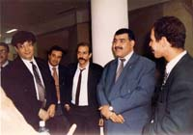 L’effectif des chercheurs du Laboratoire se réparti comme suit :

|  |  |
| --- | --- |
| **GRADES** | **EFFECTIF** |
| Professeur | **05** |
| Maître de Conférences A | **09** |
| Maître de Conférences B | **17** |
| Maître Assistant A | **25** |
| Maître Assistant B | **17** |
| PG Doctorant | **46** |
| Personnel de soutien | **01** |
| **TOTAL** | **120** |

Depuis sa création, le ***LaMOS*** a participé (ou a été associé) à la plupart des opérations scientifiques et techniques réalisées en Algérie (dans ses domaines d’intérêt). En particulier, il a finalisé plus de 25 projets de recherche, a préparé les dossiers de création des départements de Sciences Exactes, de Recherche Opérationnelle, de Sciences Economiques et d’Informatique de l’Université de Béjaia. Il pilote actuellement 10 projets différents (CNEPRU, ANDRU,  Accord –programme CMEP, MEDA,…), assure le suivi de la post-Graduation «*Modélisation Mathématique et Techniques de Décision*», est associé à 06 autres post-graduations (Alger, Constantine, Annaba, Tizi Ouzou,…) et anime chaque semaine le ***SMB*** (*Séminaire Mathématique de Béjaïa*). La production scientifique du ***LaMOS*** pour 2007-2013 avoisine les 260 références (dont 74 publications internationales, cf. <http://www.lamos.org>).

Le ***LaMOS***  a également joué un rôle décisif dans l’organisation de la science en Algérie (création de structures et réseaux, orientation de recherche, synthèse de travaux, évaluation de projets, travaux d’expertises, lancement de filières et d’option, création de revues spécialisées, organisation de manifestations, documentations, relations avec les secteurs industriels, socio-économiques et culturels, conventions, …). Cette action de vingt huit ans a notamment joué un rôle de sensibilisation importante, ayant abouti à l’agrément officiel des laboratoires de recherche en Algérie.

Par ailleurs, le Laboratoire a toujours été présent dans les recherches à caractère pédagogique et a eu une action culturelle très intense (à travers les activités de la Société Savante **GEHIMAB**, dont le siège se trouve au ***LaMOS***). Son expérience originale dans la prise en charge des problèmes industriels et socio-économiques a fait l’objet en Octobre 2003 d’une présentation à l’*University to Business Technology Transfer* (Washington D.C., Virginia Tech, University of Myriland, Georgia Tech – Atlanta) – U.S.A.

Les différents projets et actions du ***LaMOS*** a permit de mobiliser pour l’an 2007 un budget (hors indemnités chercheurs) avoisinant les 2,5 milliard de centimes (équipement, fonctionnement, projets CNEPRU, projets ANDRU, subventions diverses, contrats, accord-programme, sponsoring,….).

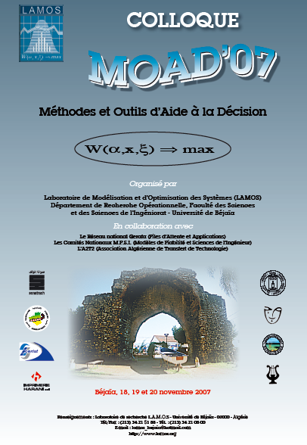

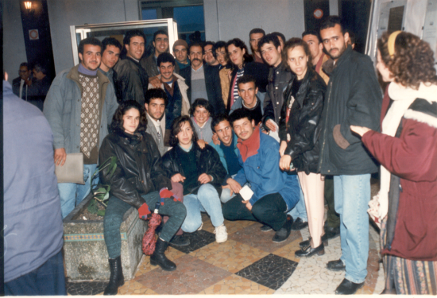

*Les étudiants de Recherche Opérationnelle lors d’une activité du Laboratoire LAMOS en 1996*